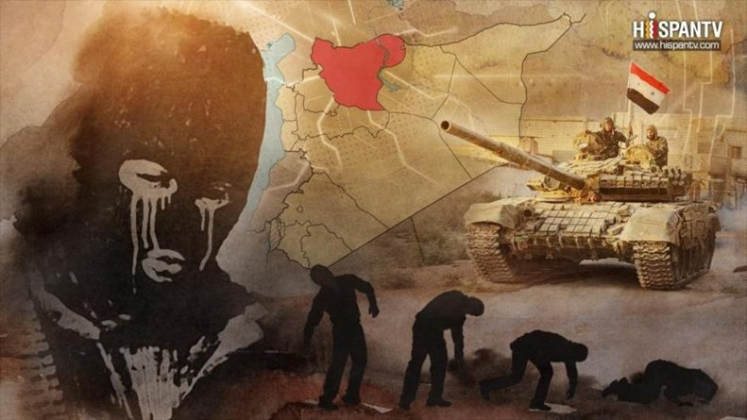
Asia NOTICIAS

Alepo, volver a empezar
18/12/2016 Barometro Internacional

Por Leandro Albani
Desde el inicio del conflicto interno en el territorio sirio no fue difícil entender que desde la Casa Blanca buscaban convertir al país en Libia, nación del norte de África que atraviesa su peor crisis en la historia luego de la que la Organización del Tratado para el Atlántico Norte (OTAN) y un variopinto grupo de milicias derrocaran a Muammar Al Gaddafi. En Libia, otrora potencia petrolera, las promesas de “libertad” y “democracia” anunciadas por Washington todavía son esperadas por una población diezmada y que vive bajo el descontrol de las milicias que se reparten el poder territorial.
Con Alepo en pleno proceso de recuperación por parte de las fuerzas militares sirias, la pregunta es hacia dónde apuntar sus fusiles los grupos terroristas. El apoyo de Arabia Saudí y Turquía a estas agrupaciones es, tal vez, el punto nodal para desbaratar los planes desestabilizadores en Medio Oriente. Cortar el flujo armamento y dinero al Estado Islámico (ISIS o Daesh) o al Frente Fatah Al Sham (Al Qaeda en Siria) es fundamental para detener las masacres y el caos que producen estas fuerzas.
Al mismo tiempo, y pese al descredito con respecto al conflicto sirio, Estados Unidos seguramente intente rescatar a los grupos irregulares. Esto no es algo nuevo, sino que se pudo ver con claridad durante los últimos meses en Alepo: el gobierno de Barack Obama prometió presentar una lista con agrupaciones que formaban parte de la “oposición modera”, con los cuales se intentaba negociar. Por supuesto, Washington nunca definió quién era parte de esa “oposición modera”, pese a los persistentes reclamos de Rusia para que lo haga. En Alepo, Estado Unidos también buscó darle aire a esos grupos armados, proponiendo treguas que, en varias oportunidades, fueron denunciadas porque el objetivo real era permitir que los terroristas se reorganizaran en los barrios que controlaban.
Con este reciente panorama, tampoco hay que descartar que los terroristas se replieguen a lugares seguros, como lo son Raqqa, ciudad del norte de Siria controlada todavía por ISIS, o a la propia Turquía. El gobierno del presidente Recep Tayyip Erdogan se mantiene como el principal impulsor de la caída de la administración de Damasco y, sin dudas, no se va a quedar con los brazos cruzados. Desde agosto, el Ejército turco ingresó al norte de Siria con el plan de derrotar a las fuerzas kurdas y árabes nucleadas en las Fuerzas Democráticas de Siria (FDS) que, junto a decenas de organizaciones civiles, defienden la autonomía de Rojava (norte de Siria, en kurdo). Pero al mismo tiempo, Erdogan sabe que la caída de Al Assad y la instalación de un gobierno afín a su objetivo, aunque algo lejano, es posible. A esto hay que sumar que el Ejército turco prepara asaltar la ciudad de Al Bab, ubicada al noroeste de Alepo, en donde también combaten las FDS contra los terroristas.
Aunque la derrota de los grupos irregulares en Alepo es un gran avance contra el flagelo del terrorismo, no solo en Siria sino a nivel mundial, las aguas no van a calmarse en un corto plazo. El territorio sirio continúa en una cruenta disputa, con Israel bombardeando zonas cercanas a Damasco y con la monarquía saudí moviendo sus fichas para reordenar a los grupos terroristas que financia.
Con Alepo liberada, las fuerzas desplegadas se concentrarán en Raqqa, la capital del Califato de ISIS, que en el último tiempo recibió a los contingentes de terroristas que escaparon de Mosul, en Irak. Sobre esa ciudad se seguirá definiendo el futuro de Siria.
leandroalbani@gmail.com

Publicación Barómetro 19-12-16
Los contenidos de los análisis publicados por Barómetro Internacional, son responsabilidad de los autores

http://www.barometrointernacional.com.ve/2016/12/18/alepo-volver-empezar/

